DG H&WB – LDPBW 5 |  |  | INTERN GEBRUIK  24-00104284  2024-06-10  158  Bijlage Z
 | DKT MENSELS Marleen  Marleen.mensels@mil.be |  | INTERN GEBRUIK  24-00104284  2024-06-10  158  Bijlage Z
 | 1Sgt VAN HOVE Lorenzo  Lorenzo.vanhove@mil.be |  | INTERN GEBRUIK  24-00104284  2024-06-10  158  Bijlage Z
Comd 3 Para + AMT Brasschaat Med Kapt PETIT E.
Rondgang LDPBW 05 bij 3 Para – Tielen op 28 mei 2024
Codex over het welzijn op het werk (BS 2 juni 2017), Boek II, Titel I – De interne dienst voor preventie en bescherming op het werk.
Rondgang LDPBW 05 bij 3 Para – Tielen op 28 mei 2024

- Deelnemers:
  - Hiërarchische lijn:
    - Cie Comd St&Dst: Kapt PAULUSSEN Jef
  - Preventieadviseur arbeidsarts:
    - Verontschuldigd
  - LDPBW05:
    - DKT MENSELS Marleen – Diensthoofd LDPBW 05 - Preventieadviseur
    - 1Sgt VAN HOVE Lorenzo - Preventieadviseur
  - Leden van de representatieve vakorganisaties:
    - VSOA:
      - Dhr Hass Dave
    - ACMP
      - Dhr Gossuin Julien
      - Dhr Hermans Bart
      - Dhr Verswyvel Kevin

- Rondgang LDPBW 05 bij 3 Para – Tielen op 28 mei 2024
Hieronder vindt u per bezochte locatie de opmerkingen en positieve aspecten:

  - A21
    - De nooddeur wordt nog steeds opengehouden met een touw en fungeert als doorgang. Een nooddeur is echter uitsluitend bestemd voor het ontvluchten in geval van calamiteiten en zal niet voor regulier gebruik worden benut. (A.1)
    - In lokaal 15 komt het plafond deels naar beneden, inclusief het gedeelte waar het verlichtingsarmatuur aan bevestigd is (A.2). Het risico op vallende brokstukken is reëel. Een aanpassing van de huidige situatie dringt zich op.
    - De ontspanningsruimte blijft een pijnpunt dat jaarlijks naar boven komt tijdens de rondgang. We merken op geen enkele manier een evolutie op vlak van (brand)preventie in dit lokaal, terwijl het brandrisico er erg hoog is:
- Twee elektrische ovens, één magnetron, een televisie en een koffiezetapparaat worden van stroom voorzien via een stekkerdoos die is aangesloten op een andere stekkerdoos.
- In het lokaal werd een asbak met sigarettenpeuken aangetroffen. De geur van sigaretten is duidelijk aanwezig.
- De parachute is nog steeds aanwezig, terwijl er in dit lokaal heel wat elementen zijn die het brandrisico verhogen. (A.3)
- Een brandblusser met bijhorend pictogram is nog steeds niet aanwezig.
    - Meerdere obstakels worden aangetroffen in de gang. De gang dient echter steeds vrijgehouden te worden, zodat in noodsituaties een vlotte evacuatie mogelijk is.
    - Elektrische fietsen worden nog steeds opgeladen in slaapkamers en andere ruimtes. Dit verhoogt het brandrisico aanzienlijk. Er wordt geadviseerd om een aparte, goed geventileerde en brandveilige ruimte toe te wijzen voor het opladen of oplaadpunten buiten het gebouw te voorzien.
    - De brandblussers en EHBO-koffer zijn gekeurd.
    - Het sanitair laat een propere indruk na.
    - Evacuatieplannen zijn aanwezig. Conform de huidige regelgeving dienen de vluchtroutes en pictogrammen duidelijk te worden aangegeven. Dit ontbreekt echter. Een herziening van de evacuatieplannen is noodzakelijk.
    - Het probleem met het bruine water uit de waterpunten is deels opgelost na de installatie van aquality-boxen. Bij de snipers komt echter nog steeds lichtbruin water uit de kraan.
    - Iemand voert op het dak het onderhoud op zijn wapen uit. Hierbij worden er chemische producten gebruikt. Hij koos ervoor dit in open lucht te doen, wat zeker positief is. Een plat dak is echter niet de geschikte plaats voor deze activiteit (A.5).
    - Op het dak staat een volle asbak. Ook vorig jaar werd dit reeds aangekaart. Roken door het raam is eveneens niet toegelaten.

  - A20
- In één van de slaapkamers is een rookdetector afgeplakt met tape. Dit kan uiteraard niet de bedoeling zijn. De tape dient verwijderd te worden. (A.4)
- Evacuatieplannen zijn aanwezig, maar conform de huidige regelgeving dienen de vluchtroutes en pictogrammen duidelijk te worden aangegeven, wat momenteel ontbreekt.
- We zien een positieve evolutie op vlak van orde en netheid: de gangen waren vrij van obstakels, geen rommel of afval in de gangen. Het gebouw maakte een ordelijke en propere indruk.

  - A19
    - Deze blok wordt momenteel gerenoveerd.
    - Op het moment van de rondgang wordt er niet gewerkt.
    - De werf is niet (naar behoren) afgesloten. Via verschillende routes kan men zich toegang tot het gebouw/de werf verschaffen.
    - Signalisatie ontbreekt: werfverantwoordelijke, informatie bedrijf, vereiste PBM voor toegang tot werf,…

  - Containers op het paradeplein
- 22 Cie is tijdelijk gehuisvest in containers vanwege de renovatie van hun blok. De containers zijn echter ontoereikend. Er zijn geen slaapplaatsen voorzien, waardoor de mensen noodgedwongen op matjes en matrassen slapen en dit op de grond in de vestiaire tussen de kasten en het materiaal. Bovendien hebben ze geen uitzicht op verbetering van deze situatie, aangezien de communicatie over de duur van de werken schijnt te ontbreken.
- Er is geen sanitair voorzien.
- De brandblussers missen nog steeds labels met keuringsdatum. Dit blijkt de verantwoordelijkheid te zijn van de firma die de containers heeft geleverd.

  - A69 - wapenmagazijn
- Het personeel geeft aan dat de ruimtes voor de opslag van wapens te klein zijn.
- Bij elke Cie zijn er vervallen chemische producten aangetroffen. Vervallen chemicaliën kunnen onstabiel worden, wat het risico op brand en het vrijkomen van schadelijke dampen vergroot.
- Op het gebied van ergonomie is de situatie in het wapenmagazijn zeer slecht. Een voorbeeld hiervan is een FN MAG voor voertuigen, die meer dan 50 kg weegt en niet demonteerbaar is.
- De hoogtestapelaar is nog steeds niet in dienst gesteld. Hiervoor wacht LDPBW 05 op een verslag van de keuring voor herindienststelling.

  - Afvalverzamelplaats:
- De medewerker heeft enkel broeken ter beschikking. De bovenkleding (vest) heeft hij niet en kan naar verluid niet bekomen worden. Nu gebruikt hij hiervoor zijn persoonlijke kleding.
- De kleding wordt mee naar huis genomen om te wassen. Bij het volgen van de wasprocedure zou de kleding te lang weg zijn.
- Er staat een constructie waarvan er een zeer sterk vermoeden is dat het dak (golfplaten) asbest bevat. Deze toepassing is niet opgenomen in de asbestinventaris en wordt daarom ook niet jaarlijks geïnspecteerd. Idealiter wordt het dak vervangen. Bij niet verwijderen van het dak dient deze toepassing opgenomen te worden in de asbestinventaris (A.6).

  - Wacht
- In het wachtlokaal wordt nycolube aangetroffen op een kast. Nycolube is zeer schadelijk voor de gezondheid. De wacht heeft echter geen handschoenen ter beschikking om op een veilige manier met dit product te werken.
- Er zijn problemen met het alarm in het wapenmagazijn. Door de constante valse meldingen ontstaan er veiligheidsproblemen. De wacht controleert het alarm niet meer wanneer dit afgaat. In geval van een echte calamiteit zou dit dus kunnen betekenen dat er niet adequaat gereageerd wordt wanneer het alarm echt afgaat.

  - A18
- De hoogtestapelaar is niet in dienst gesteld. Hiervoor heeft LDPBW05 een keuringsverslag nodig. Een veiligheidsinstructiekaart ontbreekt.
- Een voorziening om handen te wassen is nog steeds niet aanwezig.
- De manuele poort zorgt voor een enorme fysieke belasting bij het openen. Vanuit ergonomisch standpunt is een automatisatie hier geen overbodige luxe.

- Algemeen
  - Een heel aantal opmerkingen uit het verslag van vorig jaar werden jammer genoeg niet aangepakt/weggewerkt.
  - Tijdens de rondgang komen heel wat items rond brandveiligheid naar voren.
  - Op vlak van orde en netheid zien we nog steeds een gunstige evolutie.

A.1  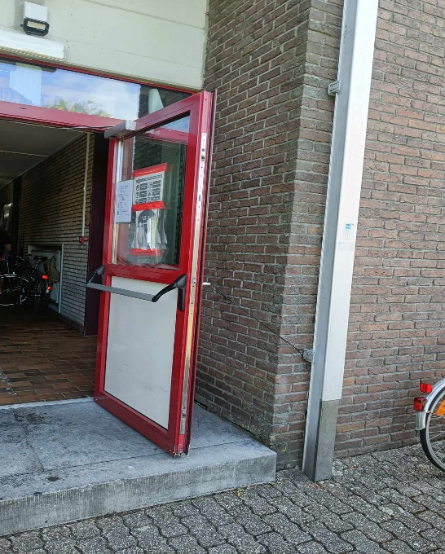 | 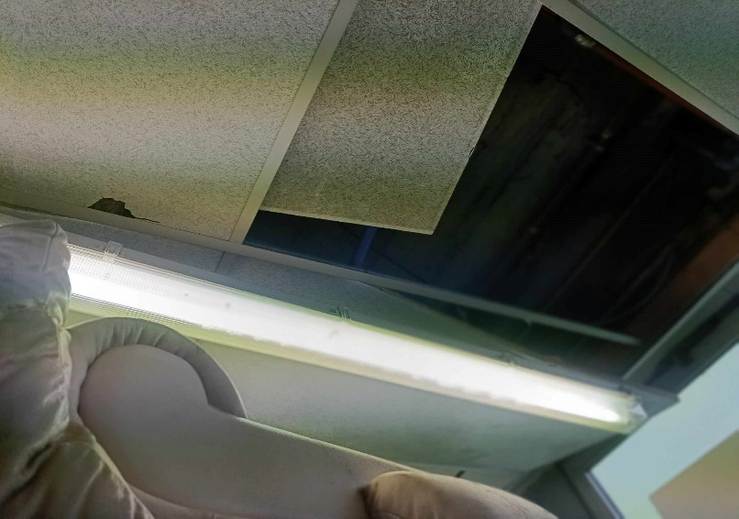  A.2
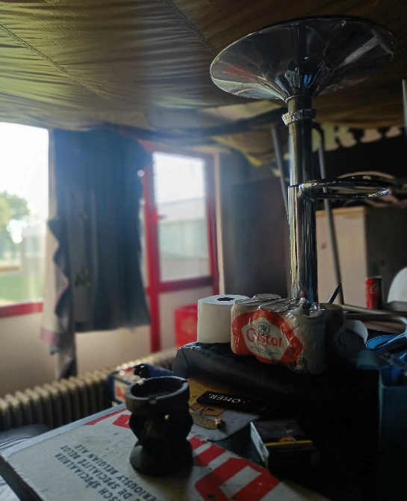  A.3 | 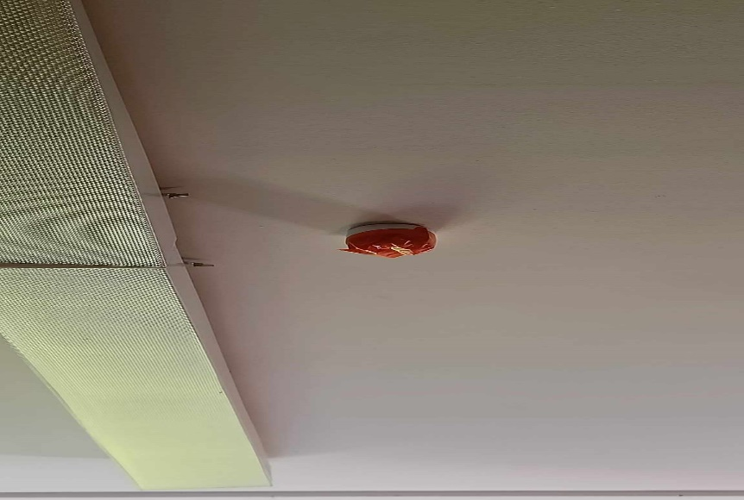  A.4

A.5  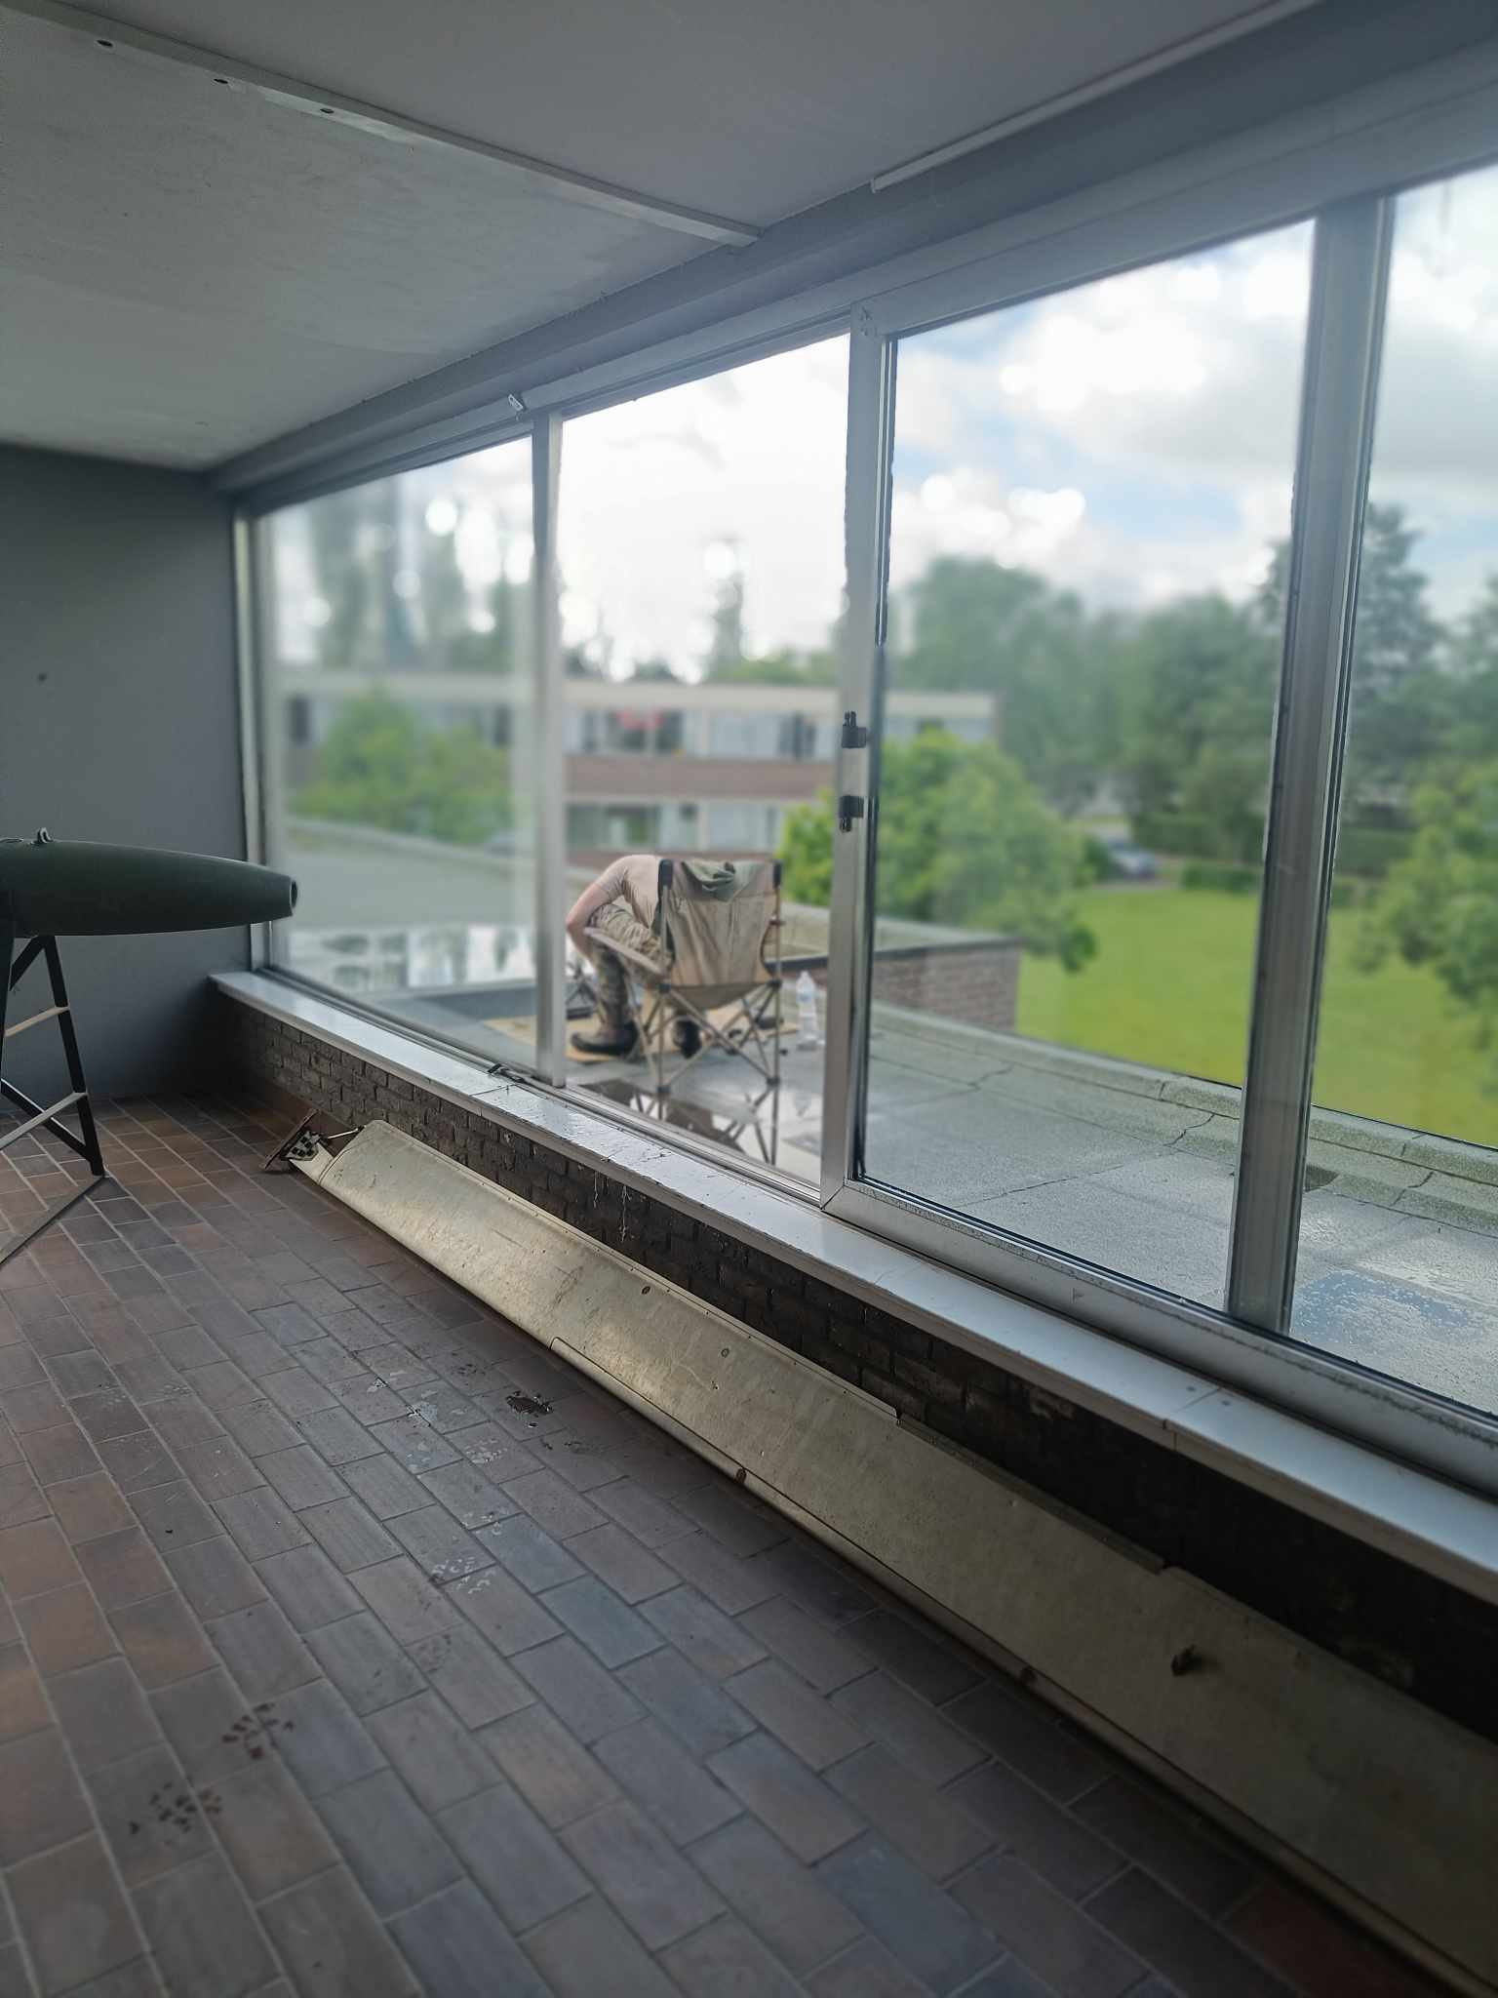 | 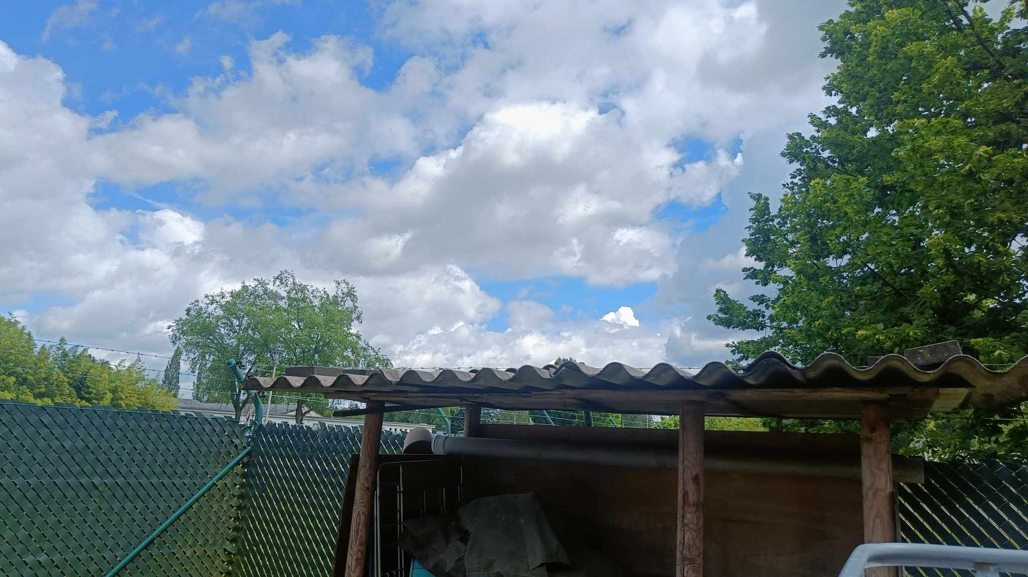  A.6

